[US-0002] – Login na plataforma
Situação: | Em Andamento
Projeto: | EBAC-SHOP
Versões Afetadas: | 1.0

Tipo: | História | Prioridade: | Média
Solicitante: | Fábio Araújo | Responsável: | Fernanda Santiago
Resolução: |  | Pontuação: | 8
Tempo Estimado:

Anexos: | 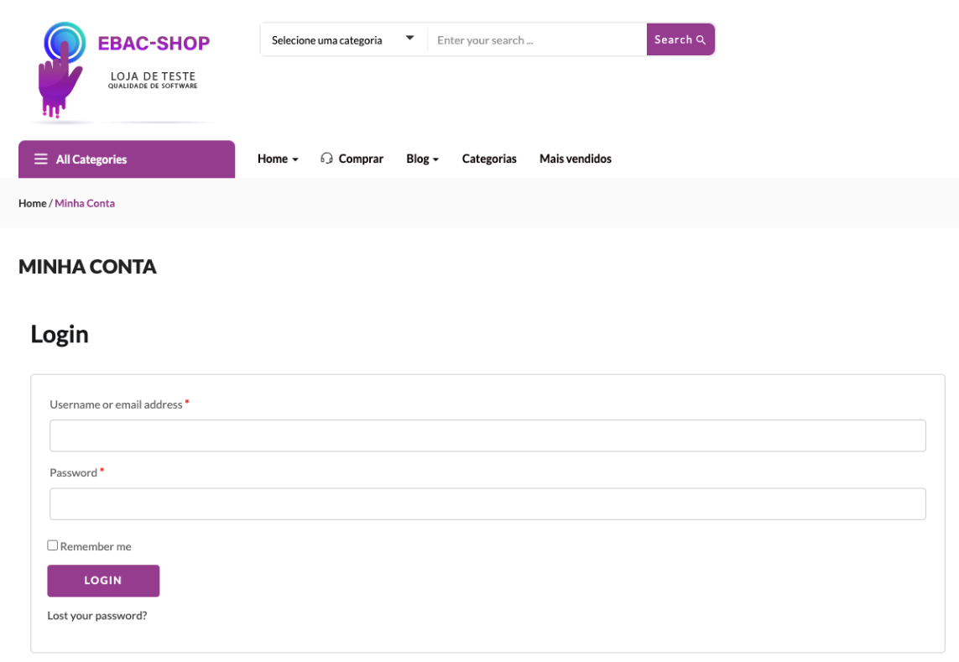

Descrição

Como cliente da EBAC-SHOP
Quero fazer o login (autenticação) na plataforma
Para visualizar meus pedidos
Regras de negócio:
- Somente usuários ativos podem fazer login;
- Deve exibir uma mensagem de erro caso o usuário erre o login e senha;
- Login deve permitir e-mail, nome de usuário ou CPF;
- Se o usuário errar por 3 vezes a senha, deve travar por 15 minutos o login

Cenários de testes

ID | RN | Título | Saída
CT01 | RN01 | Login com Email válido de usuário ativo | Válido
CT02 | RN01 | Login com usuário inativo | Inválido
CT03 | RN02 | Mensagem de erro com senha errada | Válido
CT04 | RN02 | Login com e-mail não cadastrado | Inválido
CT05 | RN03 | Login com nome de usuário | Válido
CT06 | RN03 | Login com CPF | Válido
CT07 | RN03 | Login com CPF mal formatado | Inválido
CT08 | RN04 | Bloqueio por 15 minutos após 3 tentativas incorretas | Válido
CT09 | RN04 | Login bloqueado antes de completar 3 tentativas | Inválido
CT10 | RN04 | Tentar login antes de expirar os 15 minutos | Inválido

Mapa de risco

2. Alta probabilidade / Baixo impacto | 4. Alta Probabilidade / Alto impacto
CT03- Mensagem de erro com senha errada.  CT09- Login bloqueado antes de completar 3 tentativas. | CT01- Login com Email válido de usuário ativo.  CT05- Login com nome de usuário.  CT06- Login com CPF.  CT08- Bloqueio por 15 minutos após 3 tentativas incorretas.  CT10- Tentar login antes de expirar os 15 minutos.
1. Baixa probabilidade / Baixo impacto | 3. Baixa probabilidade / Alto impacto
CT07- Login com CPF mal formatado. | CT02- Login com usuário inativo.  CT04- Login com e-mail não cadastrado.

Justificativas

A distribuição dos casos de teste no mapa de risco foi feita de acordo com a probabilidade e o impacto que cada falha pode causar ao sistema e à experiência do usuário. Sendo assim classifiquei os cenários de casos de testes do (quadrante 4) envolvem funcionalidades críticas e frequentemente utilizadas, como o login com e-mail, nome de usuário ou CPF, além da questão de bloqueio após três tentativas incorretas, falhas que poderiam impedir o acesso de usuários ativos ou comprometer a segurança da aplicação.
Já no quadrante 2, posicionei os casos de testes que ocorrem com mais frequência, como erros de digitação de senha, mas que não comprometem gravemente o sistema, pois são esperados e tratados com mensagens de erro adequadas para cada caso. Já no quadrante 3, coloquei os cenários como login com usuário inativo ou com e-mail não cadastrado, que representam situações menos comuns, mas que podem gerar falhas graves de segurança ou até mesmo frustrações no caso de não serem gerenciadas corretamente e no quadrante de 1, ficaram os casos de teste relacionado ao uso de CPF mal formatado, um erro simples e com facilidade de ser corregido, com pouco impacto técnico ou funcional. Essa categorização ajuda a priorizar os testes, dando maior atenção aqueles que possuem riscos reais e com um impacto maior para o sistema e o usuário.

- Particionamento de Equivalência:

RN01: Somente usuários ativos podem fazer login:

DADOS VÁLIDOS | DADOS INVÁLIDOS
Usuário ativo | Usuário inativo
 | Usuário suspenso
 | Usuário bloqueado
 | Usuário não cadastrado/null

RN02: Deve exibir uma mensagem de erro caso o usuário erre o login e senha:

DADOS VÁLIDOS | DADOS INVÁLIDOS
Usuário existente + senha correta | Usuário existente + senha incorreta
 | Usuário inexistente + qualquer senha
 | Login vazio ou senha vazia

RN03: Login deve permitir e-mail, nome de usuário ou CPF:
DADOS VÁLIDOS | DADOS INVÁLIDOS
Email válido | Email inválido
Usuário válido | Usuário inválido
CPF Válido | CPF mal formatado

RN04: Se o usuário errar por 3 vezes a senha, deve travar por 15 minutos o login:
DADOS VÁLIDOS | DADOS INVÁLIDOS
1 ou 2 tentativas incorretas (login permitido | 3 tentativas incorretas sem bloqueio aplicado
3 tentativas incorretas (sistema bloqueia por 15 minutos) | Bloqueio menor ou maior que 15 minutos após 3 tentativas incorretas
Após 15 minutos login liberado normalmente | Usuário permanece bloqueado mesmo após 15 minutos após as 3 tentativas incorretas

- Valor limite:

RN01: Somente usuários ativos podem fazer login:
DADOS VÁLIDOS | DADOS INVÁLIDOS
Usuário ativo= login permitido | Usuário inativo= login negado

RN02: Deve exibir uma mensagem de erro caso o usuário erre o login e senha:

DADOS VÁLIDOS | DADOS INVÁLIDOS
1 erro= mensagem de erro | 1 erro= nenhuma mensagem é exibida ou mensagem exibida sem erro

RN03: Login deve permitir e-mail, nome de usuário ou CPF:

DADOS VÁLIDOS | DADOS INVÁLIDOS
Email no formato correto | Email inválido ou formato errado
Usuário com 1 ou mais caracteres | Usuário vazio
CPF com 11 dígitos | CPF com menos ou mais de 11 dígitos

RN04: Se o usuário errar por 3 vezes a senha, deve travar por 15 minutos o login:
DADOS VÁLIDOS | DADOS INVÁLIDOS
Até 2 erros login ainda permitido | Permitir login após 3 erros
Bloqueio de exatamente 15 minutos após 3 erros | Bloqueio menor que 15 minutos ou indefinido (sem desbloqueio)

- Tabela de decisão:

RN01: Somente usuários ativos podem fazer login:

CONDICÕES | REGRA 1 | REGRA 2
Usuário ativo | V | F
Usuário inativo | F | V
ACÕES | Login permitido | Login negado

RN02: Deve exibir uma mensagem de erro caso o usuário erre o login e senha:

CONDICÕES | REGRA 1 | REGRA 2
Login/senha corretas | V | F
Login/senha incorretas | F | V
ACÕES | Acesso concedido | Exibir mensagem de erro

RN03: Login deve permitir e-mail, nome de usuário ou CPF:

CONDICÕES | REGRA 1 | REGRA 2 | REGRA 3 | REGRA 4
Email válido | V | F | F | F
Usuário válido | F | V | F | F
CPF válido | F | F | V | F
Nenhum válido | F | F | F | V
ACÕES | Login permitido | Login permitido | Login permitido | Login negado
RN04: Se o usuário errar por 3 vezes a senha, deve travar por 15 minutos o login:

CONDICÕES | REGRA 1 | REGRA 2 | REGRA 3
0 a 2 erros | V | F | F
3 erros | F | V | F
>3 erros (em bloqueio) | F | F | V
ACÕES | Login permitido | Bloquear login por 15 minutos | Manter bloqueio até expirar 15 minutos
- Transição de estado:

RN01: Somente usuários ativos podem fazer login:

Credenciais
Inativo
inválidas

Tentativa
de login

TentandoLogin
3 falhas
Logado
Bloqueado

consecutivas

Após 15 minutos

RN04: Se o usuário errar por 3 vezes a senha, deve travar por 15 minutos o login:

Erro de
senha
Logado
Erro
Travar

15 minutos

Usuário permanece
inativo

